Автопробег газогенераторных машин в июле-августе 1938 года

28 февраля 1938 года вышло постановление СНК СССР «О производстве газогенераторных автомобилей, тракторов и других транспортных машин». Решением правительства выпуск газогенераторных установок организовывался в системе Наркоммаша: для тракторов ЧТЗ на Челябинском тракторном заводе, для тракторов СТЗ и ХТЗ на Харьковском тракторном заводе, для автомобилей ЗИС на заводе «Комега» Главэнергопрома в Москве, для автомобилей ГАЗ в Горьком, на одном из заводов местной промышленности. Согласно постановлению СНК СССР в 1938 году в Челябинске должны были собрать 1200 газогенераторных тракторов, в Харькове 300, на ЗИСе и на ГАЗе по 1500 газогенераторных автомобилей.
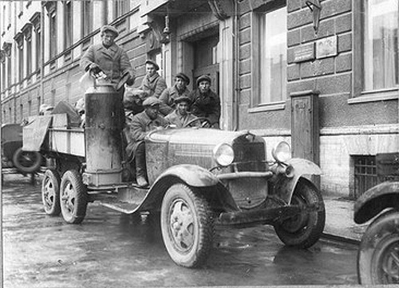
К 1938 году в стране уже накопился опыт эксплуатации газогенераторных автомобилей. Постоянно появлялись новые типы установок, более мощные и компактные, чем первоначальные. Назрела необходимость в проведении сравнительных испытаний самых перспективных газогенераторных установок в общем большом автопробеге. По предложению Совнаркома в июле-августе 1938 года был проведен автопробег газогенераторных машин по весьма сложному и протяженному (свыше 10 тыс. км) маршруту:Москва-Пенза-Куйбышев-Казань-Уфа- Магнитогорск-Челябинск-Омск-Петропавловск-Свердловск-Пермь-Киров-Горький-Ярославль-Вологда-Ленинград-Псков-Витебск-Минск-Гомель-Чернигов-Киев-Курск-Орел-Тула-Москва.В автопробеге участвовало 17 автомобилей отечественного производства, из них 12 газогенераторных, включая шесть ЗИС -5, пять ГАЗ-А А и один на шасси ЗИС- 8. Остальные пять автомобилей с бензиновыми моторами были взяты для сравнения, а также обслуживания пробега (два Ml, пикап М415 и два ГАЗ-АА).На базе автомобилей Московского автозавода было представлено три конструкции газогенераторов:
1) автомобили ЗИС-21, разработанныена самом ЗИСе, с газогенераторными установками, изготовленными на московском заводе «Комега», стартовые номера 2,3,6,7;
2) автомобили ЗИС-5 с газогенераторными установками ГД-13 «Комсомолец» конструкции Декален кова, разработанными в системе ГУЛАГ НКВД (по сути, это были улучшенные варианты предыдущих «Пионеров»), стартовые номера 4,5;
3) автобус ЗИС-8 с опытной установкой НАТИ-Г-23 стартовый номер 8.
На базе горьковских грузовиков в пробеге принимали участие два вида газогенераторов:
1) машины с серийными установками НАТИ-Г-14, изготовленными на заводе «Комега» стартовые номера 10,11,12,13;
2) машина с опытной установкой НАТИ-Г-21 стартовый номер 9.
«Газгены», участвовавшие в пробеге,в качестве топлива потребляли дрова и древесный уголь (при этом в степных районах использовались даже соломенные брикеты).За 53 ходовых дня автоколонна, преодолев 10 897 км, дважды пересекла Уральские горы. Она двигалась в разнообразных дорожных и климатических условиях. Среднесуточный пробег составлял 205 км, техническая скорость на грунтовых дорогах достигала 20-30 км/ч, на улучшенных гравийных до 40 км/ч, а на отдельных участках шоссе до 60 км/ч. Все автомобили, в том числе 12 газогенераторных, дошли до финиша без аварий и серьезных поломок. В отчете руководителей автопробега было отмечено: цель, состоявшая в том, чтобы доказать, что газ, получаемый из древесного топлива, вполне может конкурировать с бензином, была достигнута.За успешные испытания все участники пробега получили правительственные награды из рук «всесоюзного старосты» М.И. Калинина. По итогам пробега было признано, что установки ЗИС-21, НАТИ-Г-14, HAT И-Г-12 и НАТИ-Г-23 продемонстрировали надежность в работе и пригодность для внедрения в народном хозяйстве. Установки конструкции Дека-ленкова показали себя несколько хуже: постоянные мелкие неисправности были вызваны использованием менее качественных материалов.

